|  |
| --- |
| **Functional Specification Document**  **Perangkat Lunak**  **Penilaian Kerusakan dan Kerugian Pasca Banjir di Jakarta (JakSafe)** |
| Revision History: Version 1.0  Last Updated: 25 February 2015 |
| logo-block-text.jpg |
| **PT Inteligensi Risiko**  Office8, Level 18-A  Sudirman Central Business District  Jl. Jendral Sudirman Kav. 52-53  Jakarta Selatan, 12190  Indonesia  +62 21 2955 7217  +62 21 2955 7218 |
| Disiapkan untuk:  http://inasafe.org/en/_static/img/gfdrr_wb_logo.png |

# Contents

Contents 2

Document Information 4

1 Introduction 6

1.1 Purpose 6

1.2 Reference 6

2 JakSAFE service 6

2.1 Description 6

2.2 Prerequisite 7

2.3 JakSAFE service detail process 9

2.3.1 Hazard Compilation 9

2.3.2 Shapefile Impact Analysis 13

2.3.3 Post Processing Aggregate Shapefile Impact Analysis 14

2.3.4 Aggregate Impact Analysis 15

2.3.5 DaLA Calculation 17

3 User Interface and Function 19

3.1 Decsription 19

3.2 Menu 19

3.3 Automatic Report 19

3.3.1 Functionality 20

3.4 AdHoc DaLA 20

3.4.1 Functionality 21

3.4.2 Mendownload Hasil Kalkulasi 22

3.4.3 Database structure 22

3.5 Configuration – Impact Class (Kelas Dampak) 23

3.5.1 Upload Impact Class 23

4 JakSAFE as QGIS Plugin 24

4.1 Description 24

4.2 User Interface dan Function 24

4.2.1 Hazard Form 25

4.2.2 Exposure Form 25

4.2.3 Assumptions Form 26

4.2.4 Progress Form 26

4.2.5 Finished Form 26

4.3 Process flow 26

5 DaLA Report Format 27

# Document Information

|  |  |  |  |
| --- | --- | --- | --- |
| **Status** | Initial Release | **Document Date** | 26 February 2015 |
| **Author** | Kezia Roberta | | |

Authorisation

|  |  |  |  |
| --- | --- | --- | --- |
| **Reviewed By** | _______________________ | **Date** |  |
| **Approved By** | _______________________ | **Date** |  |
| **Reviewed By** | _______________________ | **Date** |  |
| **Approved By** | _______________________ | **Date** |  |
| **Reviewed By** | _______________________ | **Date** |  |
| **Approved By** | _______________________ | **Date** |  |
| **Reviewed By** | _______________________ | **Date** |  |
| **Approved By** | _______________________ | **Date** |  |

Change History

|  |  |  |  |
| --- | --- | --- | --- |
| **Version** | **Date** | **Authors** | **Summary of Changes** |
| 1.0 | 26 February 2015 | Kezia Roberta | Initial release |

# Introduction

## Purpose

Tujuan dibuatnya dokumen ini adalah sebagai acuan Developer atau System Analyst dalam membuat program atau mengajukan solusi bagi program yang akan dikembangkan.

## Reference

* Lap DALA PDNA Jkt 2013_lores.pdf

## Definitions, Acronyms and Abbreviations

* BPBD – Badan Penanggulangan Bencana Daerah
* DaLA – Damage and Loss Assesment (Penilaian Kerusakan dan Kerugian)
* DIMS –Sistem Informasi BPBD DKI Jakarta
* OSM – Open Street Map
* JSON – JavaScript Object Notation
* CSV – Comma-Separated Values

# JakSAFE service

## Description

Adalah sebuah sistem untuk mengestimasi nilai kerugian dan kerusakan (DaLA) DKI Jakarta akibat banjir. JakSAFE berjalan sebagai service yang akan mengambil laporan kejadian banjir dari sistem DIMS milik BPBD DKI Jakarta setiap 6 jam sekali. Data laporan banjir ini kemudian akan disimpan di dalam database JakSAFE. Selama periode banjir, JakSAFE akan mengquery data laporan selama periode banjir untuk dikompilasi menjadi shapefile bencana banjir (hazard.shp) yang mengklasifikasikan wilayah DKI Jakarta sesuai dengan tinggi dan lama rendaman.

File hazard.shp kemudian akan dianalisa dampaknya terhadap shapefile OSM DKI Jakarta untuk menentukan bangunan atau aset yang terendam dan terdampak oleh banjir. Hasil analisa dampak ini kemudian dikelompokkan berdasarkan jenis bangunan, kelompok subsektor, dan wilayah kelurahan, sehingga didapatkan file csv berisi summary asset subsektor yang terdampak dan terendam di setiap kelurahan.

Untuk subsesktor yang tidak dapat dianalisa menggunakan data OSM, maka akan dianalisa dengan data aggregat pada level wilayah yang telah ditentukan sebelumnya, misalnya tingkat kelurahan. Pada analisa ini, akan diambil jumlah asset subsektor pada wilayah terdampak. Hasil dari analisa ini adalah file csv berisi asset subesektor yang terdapak dan terendam disetiap wilayah aggregat yang terkena banjir.

Setelah mengetahui jumlah aset subsektor yang terdampak dan terendam di setiap wilayah, tahap selanjutnya adalah menghitung DaLA. Perhitungan DaLA dilakukan dengan mengalikan jumlah aset terdampak dengan asumsi nilai kerusakan dan kerugiannya sesuai dengan subsektornya masing-masing. Hasil perhitungan kerusakan dan kerugian kemudian disajikan dalam bentuk laporan dan dipublish melalui website BPBD DKI Jakarta.

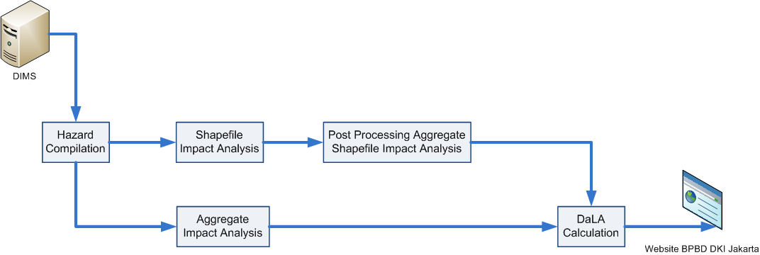

Gambar . Alur Proses JakSAFE Service

## Prerequisite

JakSAFE dibuat berdasarkan Laporan DaLA Banjir Jakarta 2013 yang dibuat oleh World Bank, yang mengkategorikan bangunan ke dalam sektor yang dibagi menjadi 15 sub sektor, sebagai berikut:

Tabel . Tabel Asset dan Sektor DaLA

|  |  |  |
| --- | --- | --- |
| **Sektor** | **Subsektor** | **Asset** |
| Produktif | Pertanian | Tambak |
| Perdagangan | Pasar Tradisional |
| Mal |
| Restoran |
| Minimarket |
| Ruko |
| UKM + mikro |
| Bongkar muat pelabuhan |
| Industri | Pabrik |
| Perkantoran |
| Pabrik kecil |
| Usaha mikro |
| Pariwisata | Hotel |
| Obyek Wisata, layanan turis |
| Sosial dan Perumahan | Perumahan | Rumah Teratur |
| Rumah Tidak Teratur |
| Kesehatan | Apotik |
| Rumah Sakit |
| Puskesmas |
| Pendidikan | Sekolah |
| Universitas |
| Fasilitas Olahraga |
| Infrastruktur | Transportasi | Jalan |
| Terminal |
| Kendaraan |
| Kereta api |
| Telekomunikasi | Provider |
| BTS |
| Energi | SPBU |
| Gardu PLN |
| Air Bersih dan Sanitasi | Instalasi PDAM |
| MCK |
| Pompa Air |
| Tanggul Air |
| Lintas sektor | Pemerintahan | Fasilitas Kepolisian |
| Facilitas Pemerintahan |
| Fasilitas Militer |
| Rumah Dinas |
| Lingkungan | Taman |
| Kebersihan |
| Finansial | Perbankan |
| Asuransi |
| Agama | Masjid |
| Gereja |
| Vihara |

Dampak bencana banjir diklasifikasikan berdasarkan lama rendaman dan tinggi rendaman sebagai berikut:

Tabel . Klasifikasi Kelas Dampak

|  |  |  |
| --- | --- | --- |
| **Kelas Dampak** | **Tinggi (cm)** | **Lama (hari)** |
| a1 | <50 | <1 |
| a2 | 50-150 | <1 |
| a3 | >150 | <1 |
| a4 | Terdampak | <1 |
| b1 | <50 | 1-4 |
| b2 | 50-150 | 1-4 |
| b3 | >150 | 1-4 |
| b4 | Terdampak | 1-4 |
| c1 | <50 | 5-8 |
| c2 | 50-150 | 5-8 |
| c3 | >150 | 5-8 |
| c4 | Terdampak | 5-8 |
| d1 | <50 | >8 |
| d2 | 50-150 | >8 |
| d3 | >150 | >8 |
| d4 | Terdampak | >8 |

Perhitungan kerusakan dan kerugian dilakukan dengan mengalikan nilai kerusakan atau kerugian dengan jumlah aset yang terdampak. Oleh karena itu dibutuhkan data asumsi berupa nilai kerusakan dan nilai kerugian setiap aset untuk masing-masing kelas dampak.

Asset subsektor yang sudah bisa diambil dari data OSM adalah sebagai berikut :

|  |  |
| --- | --- |
| **OSM building type classification result** | **Sub Sektor** |
| Residential | Perumahan |
| School | Pendidikan |
| University/college | Pendidikan |
| Sport facility | Pendidikan |
| Place of worship | Agama |
| Place of worship – buddihst | Agama |
| Place of worship - islam | Agama |
| Commercial | Perdagangan |
| Supermarket | Perdagangan |
| Clinic/doctor | Kesehatan |
| Hospital | Kesehatan |
| Industrial | Industri |
| Fire station | Pemerintah |
| Government | Pemerintah |
| Police station | Pemerintah |

## JakSAFE service detail process

### Hazard Compilation

#### Description

Module untuk mengkompilasi data laporan kejadian banjir Jakarta untuk dijadikan input perhitungan DaLA.

#### Flow

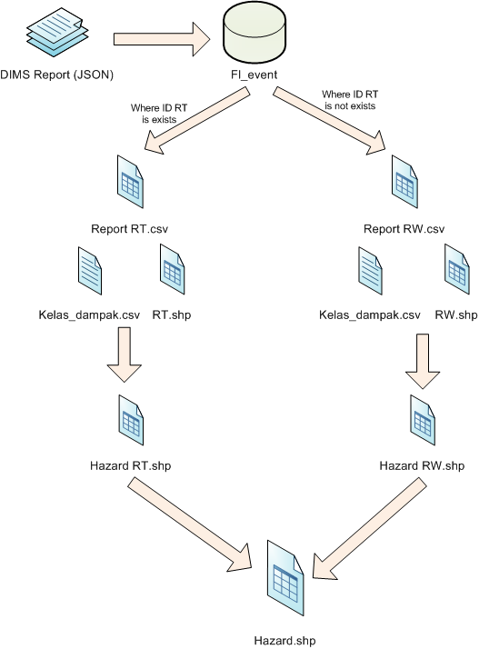

Gambar . Alur Kompilasi Hazard Shapefile

Ketika service JakSAFE dijalankan, maka waktu ketika sistem mulai aktif dikurangi 6 jam adalah t0 (awal periode banjir). Setiap 6 jam, sistem akan merequest data kejadian banjir selama 6 jam terakhir dari sistem DIMS. Response dari DIMS berupa file JSON diparsing dan disimpan di dalam database. Jika selama 2 hari response yang dikirimkan DIMS adalah kosong (tidak ada kejadian banjir), maka waktu terakhir DIMS memberikan data akan dianggap sebagai t1 (akhir periode banjir).

Sebelum sistem memulai proses kompilasi laporan banjir, sistem akan mengquery terlebih dahulu ke tabel apakah ada kejadian banjir selama dua hari terakhir. Jika tidak ada maka sistem akan menetapkan waktu request dikurangi 6 jam sebagai t0 dan waktu request sebagai t1. Jika ada maka hanya menetapkan waktu request sebagai t1. T0 dan T1 setiap process akan dicatat di dalam tabel auto_calc.

Proses kompilasi dimulai dengan mengquery data kejadian banjir selama t0 sampai t1 dan diklasifikasikan berdasarkan ada tidaknya ID RT. Hasil query disimpan di dalam file csv, sehingga akan ada dua file csv, yaitu report RT dan report RW. Report RT dan report RW, masing-masing akan dikompilasi dengan shapefile RT dan shapefile RW, serta file konfigurasi kelas_dampak yang berisi data klasifikasi tinggi dan lama rendaman. Hasil kompilasi setiap report kemudian dikompilasi menjadi satu shapefile hazard (hazard.shp).

#### File dan Data Input Output

##### Laporan Kejadian Banjir (DIMS Report)

Data kejadian banjir dikirimkan oleh DIMS dalam format JSON dengan informasi sebagai berikut:

{

{

"id_RW" : "317100000000007000",

"waktu_kejadian" : "2015-02-24 07:00:00",

"kelurahan" : "nama kelurahan",

"kecamatan" : "nama kecamatan",

"RT": "07",

"RW": "",

"ketinggian" : "80"

},

{

"id_RW" : "317100000000008000",

"waktu_kejadian" : "2015-02-24 08:00:00",

"kelurahan" : "nama kelurahan",

"kecamatan" : "nama kecamatan",

"RW": "08",

"RT": "",

"ketinggian" : "40"

},

...

}

Keterangan:

* Id_RW : identifier RW, tiga digit terakhir menunjukkan RT, jika ‘000’ berarti ID RT tidak didefinisikan
* Waktu kejadian : waktu kelurahan melaporkan kejadian banjir ke BPBD
* Kelurahan : Nama kelurahan yang terendam banjir
* Kecamatan : Nama kecamatan yang terkena banjir
* RW: RW yang terendam banjir
* RT : RT yang terendam banjir
* Ketinggian : ketinggian banjir di lokasi tersebut dalam cm

##### Tabel fl_event

Tabel pada database JakSAFE untuk menyimpan data laporan yang dikirimkan oleh DIMS. Struktur tabel fl_event adalah sebagai berikut :

Tabel . struktur tabel fl_event

|  |  |  |
| --- | --- | --- |
| **Field** | **Type** | **Description** |
| Id | int | Sequential unique record id |
| ID_RW | Big int | Id RW |
| Village | Varchar | Nama kelurahan |
| District | Varchar | Nama kecamatan |
| RT | Varchar | RT |
| RW | Varchar | RW |
| Height | Numeric | Tinggi banjir dalam cm |
| Evt_time | Datetime | Waktu pelaporan kejadian banjir |
| Sync_time | Datetime | Tanggal data diambil dari DIMS |

##### Tabel auto_calc

Tabel . struktur tabel auto_calc

|  |  |  |
| --- | --- | --- |
| **Field** | **Type** | **Description** |
| Id | int | Sequential unique record id |
| T0 | Datetime | Tanggal awal query kejadian banjir |
| T1 | Datetime | Tanggal akhir query kejadian banjir, waktu process |
| Damage | Numeric | Estimasi total kerusakan selama t0 sampai t1 |
| Loss | Numeric | Estimasi total kerugian selama t0 sampai t1 |

##### Report RT dan Report RW

Hasil query ke tabel fl_event selama t0 – t1 dimana:

1. Report RT jika tiga digit terakhir ID_RW != ‘000’, dan
2. Report RW jika tiga digit terakhir ID_RW == ‘000’

Hasil query tersebut disimpan dalam file csv dan diletakkan dalam directory:

* Report RT :

/root/jakSAFE/Auto/input/fl_report/[waktu request (YYYYMMDDHHMM)]/report_RT.csv

* Report RW :

/root/jakSAFE/Auto/input/fl_report/[waktu request(YYYYMMDDHHMM)]/report_RW.csv

##### Shapefile RT dan Shapefile RW

Shapefile boundary RT dan RW yang disimpan di dalam directory:

* Shapefile RT:

/root/jakSAFE/Auto/input/boundary/RT.shp

* Shapefile RW:

/root/jakSAFE/Auto/input/boundary/RW.shp

##### Kelas Dampak

File konfigurasi dalam format csv untuk menentukan batas tinggi dan lama rendaman untuk setiap klasifikasi dampak banjir. Kolom dalam file csv kelas_dampak adalah sebagai berikut :

1. Kelas_dampak : kode unik kelas dampak, misalnya a1, a2, a3, dsb
2. Tinggi_min : ketinggian minimum pada kelas dampak (cm)
3. Tinggi_max : ketinggian maksimum pada kelas dampak (cm)
4. Durasi_min: durasi minimum pada kelas dampak (hari)
5. Durasi_max: durasi maksimum pada kelas dampak (hari)

Contoh isi file csv kelas_dampak.csv:

Kelas_dampak;tinggi_min;tinggi_max;durasi_min;durasi_max

a1; 10; 50; 0; 1

a2; 10; 50; 1; 4

a3; 10; 50; 4; 5

File kelas_dampak.csv disimpan di dalam directory:

/root/jakSAFE/Auto/config/kelas_dampak/kelas_dampak.csv

##### Hazard RT dan Hazard RW

Hazard RT adalah hasil kompilasi file report_RT.csv, RT.shp, dan kelas_dampak.csv. Hazard RW adalah hasil kompilasi file report_RW.csv, RT.shp, dan kelas_dampak.csv. Attribute yang terdapat di dalam hazard RT dan hazrd RW adalah sebagai berikut :

* ID RT
* ID RW
* Kelurahan
* Kecamatan
* Kota
* Tinggi rata-rata rendaman
* Lama rendaman
* Kelas dampak

Shapefile hazard RT dan RW akan disimpan di dalam directory:

* Hazard RT:

/root/jakSAFE/Auto/output/hazard /[waktu request (YYYYMMDDHHMM)]/hazard_RT.shp

- Hazard RW:

/root/jakSAFE/Auto/output/hazard/[waktu request (YYYYMMDDHHMM)]/hazard_RW.shp

##### Hazard Shapefile

Hasil akhir proses hazard compilation yang merupakan hasil penggabungan shapefile hazard RT dan hazard RW. Hasil akhir shapefile hazard adalah kejadian banjir pada level administrasif RT.

Shapefile hazard disimpan dalam directory:

/root/jakSAFE/Auto/output/hazard/[waktu request (YYYYMMDDHHMM)]/hazard.shp

### Shapefile Impact Analysis

#### Description

Shapefile impact analysis adalah proses untuk menentukan bangunan/asset yang terkena banjir, baik terendam ataupun terdampak. Shapefile impact analysis dilakukan dengan menjalankan impact function dengan input hazard banjir yang merupakan output dari tahap hazard compilation dan data bangunan osm.

Pada tahap ini, data bangunan OSM akan dioverlay dengan data hazard, sehingga dapat diketahui bangunan atau aset apa saja yang terkena banjir. Ouputnya adalah data OSM ditambah dengan attribute hazard shapefile pada record-record yang terkena banjir. File output ini disimpan dalam directory:

/root/jakSAFE/Auto/output/impact/[waktu request (YYYYMMDDHHMM)]/shapefile/impact.shp

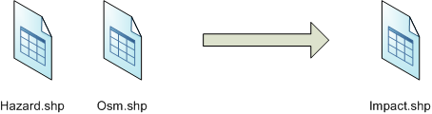

Gambar . Process Impact Analysis

Lokasi input osm.shp :

/root/jakSAFE/Auto/input/exposure/shapefile/osm_bangunan.shp

### Post Processing Aggregate Shapefile Impact Analysis

#### Description

Tahap setelah impact analysis untuk mengelompokkan bangunan/aset terdampak berdasarkan jenis aset, subsektor, kelurahan dan kelas dampaknya.

#### Process

* Baca file subsektor.config untuk mengetahui subsektor apa yang harus ditemukan asetnya dan jenis aset masing-masing subsektor.
* Untuk setiap aset terkena banjir, klasifikasikan berdasarkan tipenya sehingga didapatkan tipe umum asetnya dan subsektornya.
* Group asset berdasarkan kelurahannya, subsektor, kelas, dan jenis assetnya , sehingga diperoleh summary dampak dengan struktur sebagai berikut:

Kelurahan; Subsektor; Aset; Kelas; Dampak; Jumlah Aset

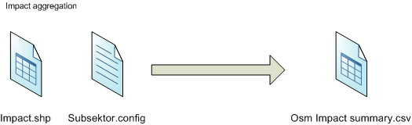

Gambar . Post Processing Aggregate Impact Analysis

#### File Description

##### Impact.shp

Hasil impact analysis

##### Subsektor.config

File configurasi python yang mendefinisikan sumber data exposure setiap subsektor, dan aset-aset apa saja yang terdapat di setiap subsektor.

Gambaran Struktur subsektor.config adalah sebagai berikut:

Sektor = array(‘Produktif’, ‘Sosial dan Perumahan’, ‘Infrastruktur’, ‘Lintas Sektor’)

Subsektor = array(

‘Pendidikan’ => array(

‘sektor’=>’Sosial dan Perumahan’,

‘asset’=>array(‘Sekolah’, ‘Universitas’, ‘Fasilitas Olahraga’),

‘asset_datasource’=> ‘OSM’,

‘filename’=>’osm_bangunan.shp’

),

‘Perdagangan’ => array(

‘sektor’=>’Produktif’,

‘asset’=>array(‘Pasar Tradisional’, ‘Mall’, ‘Ruko’),

‘asset_datasource’=> ‘AGG_Kelurahan’,

‘filename’=>’aggregate_kelurahan.csv’

),

)

File subsektor.config ini disimpan di dalam directory:

/root/jakSAFE/Auto/config/subsektor/subsektor.config

##### OSM impact summary

File csv hasil aggregate data yang terdiri atas field-field sebgai berikut :

Kelurahan; Subsektor; Aset; Kelas; Dampak; Jumlah Aset

Lokasi file output :

/root/jakSAFE/Auto/output/impact/[waktu request (YYYYMMDDHHMM)]/summary/osm_impact.csv

### Aggregate Impact Analysis

#### Decsription

Tidak semua data aset subsektor bisa didapatkan dari hasil overlay hazard dengan shapefile exposure (OSM.shp), oleh karena itu dibutuhkan proses aggregate impact analysis untuk mendapatkan jumlah aset di suatu lokasi terdampak.

#### Process

* Baca config file untuk mengetahui subsektor apa saja yag asetnya didapatkan dari aggregate impact analysis serta level dan file aggregatnya
* Pada shapefile hazard, cari lokasi yang terdampak, kemudian cari lokasi tersebut di dalam file aggregat untuk menemukan jumlah asset dalam lokasi tersebut.
* Jika level lokasi pada shapefile hazard lebih detail daripada level aggregatnya, maka jumlah asset ditentukan dari persentase jumlah level lokasi hazard pada level lokasi aggregat dikalikan dengan jumlah asset pada data aggregat.
* Hasil aggregate impact analysis berupa summary jumlah asset terdampak di lokasi aggregat (agg impact summary.csv)

Lokasi Aggregate; Subsektor; Aset; Kelas; Dampak; Jumlah Aset

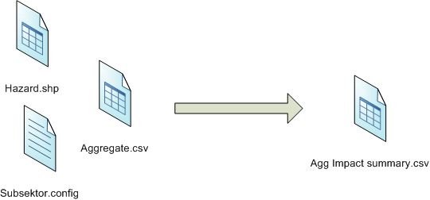

Gambar . Process Aggregat Impact Analysis

#### File Description

##### Hazard.csv

Ouput hazard compilation.

##### Subsektor.config

Config file yang sama dengan yang digunakan pada Post Processing Aggregate Shapefile Impact Analysis

##### Aggregate.csv

File yang berisi informasi data asset pada lokasi sesuai dengan Geolevelnya. Geolevel yang digunakan adalah :

1. RT
2. RW
3. Kelurahan
4. Kecamatan
5. Kota
6. Provinsi

Setiap subsektor memiliki file aggregate masing-masing. Struktur file aggregat adalah sebagai berikut:

Location; Asset1; Asset2; Asset3

Location1; JumlahAsset1; JumlahAsset2;JumlahAsset3

File aggregat ini dietakkan di dalam folder:

/root/jakSAFE/Auto/input/aggregat/aggregat.csv

##### Agg Impact Summary

File csv hasil aggregate imapact analysis, dengan struktur sebagai berikut

Location; Subsektor; Aset; Kelas; Dampak; Jumlah Aset

Lokasi file output :

/root/jakSAFE/Auto/output/impact/[waktu request (YYYYMMDDHHMM)]/summary/agg_impact.csv

### DaLA Calculation

#### Description

Module untuk menghitung kerusakan dan kerugian berdasarkan summary hasil postprocessing dan aggregate impact analysis.

#### Process

Perhitungan dilakukan untuk setiap file summary, baik summary hasil post processing impact analysis ataupun hasil aggregate impact analysis. Perhitungan dilakukan dengan mengalikan jumlah asset terkena banjir dengan nilai kerusakan dan kerugian yang terdapat di dalam file asumsi setiap subsektor. Outputnya adalah berupa csv berisi detail perhitungan dan PDF berisi report dan diagram hasil perhitungan.

Total kerugian dan total kerusakan disimpan di dalam tabel auto_calc sesuai dengan t0 dan t1.

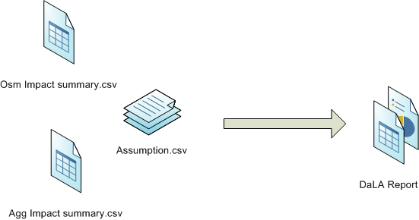

Gambar . Flow DaLA calculation

#### File Description

##### OSM Impact summary dan Agg Impact Summary

Semua hasil osm impact summary dan agg impact summary di dalam folder:

/root/jakSAFE/Auto/output/impact/[waktu request (YYYYMMDDHHMM)]/summary/

##### Assumption

File csv yang berisi nilai kerusakan atau nilai kerusakan dari setiap subsektor.



Gambar . Contoh file asumsi kerusakan sub sektor perumahan



Gambar . Contoh file asumsi kerugian sub sektor perumahan

Setiap subsektor memiliki file kerugian dan kerusakan. Isi filenya adalah nilai kerugian atau keruskan di setiap asset subsektor.

File assumption ini disimpan di dalam folder:

/root/jakSAFE/Auto/input/assumptions/[subsektor_name]_kerugian.csv

##### DaLA Report

Hasil perhitungan DaLA dalam bentuk csv hasil perhitungan dan pdf yang berisi summary DaLA dilengkapi dengan chart.

1. Hasil perhitungan DaLA untuk setiap subsektor

* Struktur : Kota; Kecamatan; Kelurahan; KerusakanAsset1; Kerusakan Asset2; Kerusakan Asset3; KerugianAsset1; Kerugian Asset2; Kerugian Asset3
* Nama File : DaLA_[nama_subsektor]_YYMMDDHHMM.csv

1. Summary perhitungan di tingkat kota

* Struktur : Sektor;Subsektor;Asset;Kerugian_Jakut; Kerusakan_JakBar;Kerusakan_JakPus;Kerusakan_JakSel;Kerusakan_JakTim ;Kerugian_JakBar;Kerugian_JakPus;Kerugian_JakSel;Kerugian_JakTim
* Nama File : DaLA_YYMMDDHHMM.pdf

File location:

/root/jakSAFE/Auto/output/report/[waktu request (YYYYMMDDHHMM)]/

# User Interface and Function

## Decsription

JakSafe Service bejalan di background. User Interface dibutuhkan untuk melihat report perhitungan dan logging process, mengkonfigurasi data input dan output serta menghitung DaLA untuk periode waktu tertentu. Intreface untuk JakSAFE service akan dibuat sebagai web based application

## Menu

* Automatic Report
* AdHoc DaLA
* Configuration - Impact Class
* Log

## Automatic Report

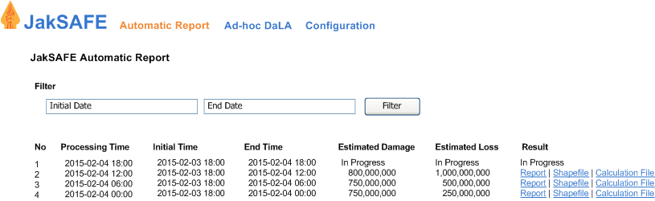

Gambar . Interface JakSAFE automatic report

Halaman untuk melihat estimasi DaLA setiap 6 jam dan mendownload detail report. Komponen pada halaman automatic report adalah sebagai berikut :

|  |  |  |
| --- | --- | --- |
| **Page Element** | **Type** | **Description** |
| initialDate_filter | Textbox, datepicker | Field untuk menginput tanggal awal filter record |
| endDate_filter | Textbox, datepicker | Field untuk menginput tanggal akhir filter record |
| Filter | Button | Button untuk memfilter record automatic report pada rentang waktu initialDate sampai endDate |
| Report_table | Table | Tabel yang berisi record pada dari tabel auto_calc, sort berdasarkan processing time descending.   * Processing time = auto_calc.t1 * Initial time = auto_calc.t0 * End time = auto_calc.t1 * Estimated Damage = auto_calc.damage, jika belum ada nilainya maka ‘In Progress’ * Estimated Loss = auto_calc.loss, jika belum ada nilainya maka ‘In Progress’ * Result = link untuk mendownload detail hasil kalkulasi |

### Functionality

#### Filter

* Untuk memfilter data berdasarkan initial date dan end date.
* Ketika user mengklik button ‘Filter’, maka report table akan menampilkan record perhitungan yang dilakukan selama tanggal awal (initial date) dan tanggal akhir(end date). Pada database yang diquery adalah field t1.
* Jika user hanya menginput initial date, maka yang akan tampil adalah hasil perhitungan selama initial date.
* User tidak bisa menginput end date tanpa menginput initial date.

#### Download Result

* Function untuk mendownload hasil perhitungan DaLA, yang terdiri atas;
  + Report

Ketika link report diklik, maka akan mendownload file pdf report hasil tahap DaLA Calculation

* + Shapefile

Ketika link shapefile diklik, makan mendownload file zip yang berisi file:

* + - Hazard shapefile
    - Impact analysis shapefile
  + CSV calculation

Ketika link ‘csv calculation’ diklik, maka akan mendownload file zip yang berisi;

* + - Agg impact summary
    - OSM impact summary
    - DaLA setiap subsektor

## AdHoc DaLA

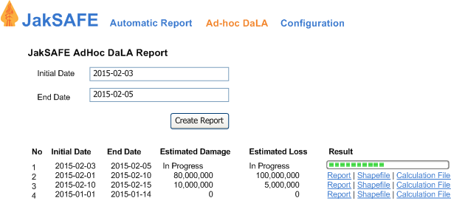

Gambar . User Interface AdHoc DaLA report

Halaman untuk membuat DaLA report untuk rentang waktu yang ditentukan oleh user. Komponen pada halaman JakSAFE AdHoc DaLA report adalah sebagai berikut

|  |  |  |
| --- | --- | --- |
| **Form element** | **Type** | **Description** |
| Initial_date | Textbox, datepicker | Tanggal awal periode perhitungan DaLA |
| End_date | Textbox, datepicker | Tanggal akhir periode perhitungan DaLA |
| Create_report | Button | Button untuk memulai kalkulasi DaLA |
| AdHoc Report | Tabel | Tabel yang berisi summary dari hasil perhitungan adHoc yang pernah dilakukan sebelumnya.  Data diambil dari tabel adhoc_calc, sort descending  Initial Date = adhoc_calc. t0  End date = adhoc_calc.t1  Estimated Damage = adhoc_calc.damage, jika belum ada nilainya ‘In Progress’  Estimated Loss = adhoc_calc.loss , jika belum ada nilainya ‘In Progress’  Result = link untuk mendownload detail hasil kalkulasi. Jika masih dalam proses perhitungan tampilkan progress bar |

### Functionality

Menghitung DaLA pada rentang waktu tertentu

Ketika button ‘Create Report’ diklik maka:

* Sistem akan membaca input initial date dan end date. End Date harus lebih besar atau sama dengan input date.
* Jika input initial date dan end date sudah sesuai maka sistem akan mulai membuat DaLA report, dimulai dari tahap hazard compilation, impact analysis, post processing impact analysis, aggregate impact analysis, dan DaLA calculation

#### Hazard Compilation

* Mengquery data kejadian banjir selama t0(initial time) sampai t1(end time) dan mengklasifikasikan record berdasarkan ada tidaknya id RW
* Jika tidak ada record, maka proses selesai dengan catatan ‘No Flood Event’ pada kolom result
* Tahap selanjutnya mengkompilasi hasil query dengan shapefile RT dan RW dan kelas_dampak.csv. Kelas_dampak menggunakan fle yang sama dengan yang digunakan pada automatic process
* Hazard RT dan RW kemudian digabungkan menjadi hazard shp.
* Folder output hazard

/root/jakSAFE/AdHoc/output/hazard /[waktu ketika report dibuat (YYYYMMDDHHMM)]/

#### Impact Analysis

* Hazard hasil tahap hazard compilation dioverlay dengan data OSM sehingga didapatkan file impact shp
* Data OSM yang digunakan sama dengan yang digunakan pada automatic process
* Folder output impact analysis:

/root/jakSAFE/Auto/output/impact/[waktu ketika report dibuat (YYYYMMDDHHMM)]/shapefile/

#### Post Processing Aggregation Impact Analysis Result

* Mengaggregatkan hasil impact analysis berdasarkan jenis bangunannya, lokasi dan kelas dampaknya
* Tahapan dan file subsektor.config yang digunakan sama dengan automatic process
* Folder output post processing:

root/jakSAFE/Auto/output/impact/[waktu ketika report dibuat (YYYYMMDDHHMM)]/summary/

#### Aggregat Impact Analysis

* Mendapatkan asset terdampak dari sub sektor yang tidak terpetakan di OSM
* Proses impact analysis serta file config dan aggregat yang digunakan sama dengan automatic process
* Folder output post processing:

root/jakSAFE/adhoc/output/impact/[waktu ketika report dibuat (YYYYMMDDHHMM)]/summary/

#### DaLA Calculation

* Menghitung kerugian dan kerusakan untuk semua aset terdampak
* Process dan file asumsi yang digunakan sama dengan automatic process
* Folder output DaLA calculation;
  + /root/jakSAFE/adhoc/output/report/[waktu ketika report dibuat (YYYYMMDDHHMM)]/
* Total kerusakan dan kerugian disimpan ke dalam tabel adhoc_calc

### Mendownload Hasil Kalkulasi

* Sama seperti pada halaman automatic Report

### Database structure

Struktur tabel adhoc calc, untuk menyimpan record setiap perhitungan adhoc

Tabel . adhoc_calc

|  |  |  |
| --- | --- | --- |
| **Field** | **Type** | **Description** |
| Id | int | Sequential unique record id |
| Create_date | Datetime | Tanggal report AdHoc dibuat |
| T0 | Datetime | Tanggal awal query kejadian banjir |
| T1 | Datetime | Tanggal akhir query kejadian banjir, waktu process |
| Damage | Numeric | Estimasi total kerusakan selama t0 sampai t1 |
| Loss | Numeric | Estimasi total kerugian selama t0 sampai t1 |

## Configuration – Impact Class (Kelas Dampak)

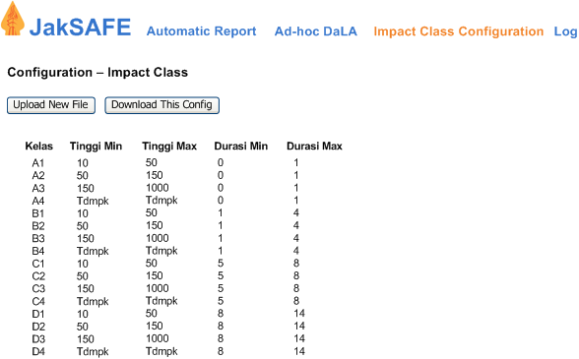

Gambar . impact class configuration

Halaman untuk melihat klasifikasi kelas dampak yang digunakan di dalam sistem. Pada halaman ini user dapat mendownload file csv yang digunakan dan mengubah konfigurasi kelas dampak dengan cara mengupload file klasifikasi yang baru.

Ketika button ‘upload new file’ diklik, maka akan muncul halaman unutuk mengupload file kelas_dampak.csv

Ketika button ‘download this config’ diklik, maka akan mendownload file kelas_dampak.csv yang digunakan oleh sistem.

### Upload Impact Class

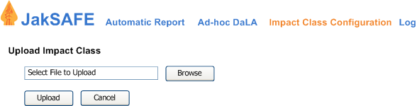

Gambar . Halaman upload impact class

Halaman untuk mengupload file kelas_dampak.csv. Komponen pada form upload impact class adalah sebagai berikut:

|  |  |  |
| --- | --- | --- |
| **Form element** | **Type** | **Description** |
| File select | Textbox | Texbox yang menunjukan lokasi dan nama file yang dipilih |
| Browse | Button | Button untuk mencari file kelas_dampak.csv yang akan diupload |
| Upload | Button | Button untuk mengupload file kelas_dampak.csv.  Ketika button ini diklik maka tipe file akan divalidasi apakah formatnya sudah csv.  Selanjutnya adalah isi filenya, apakah struktur dan tipe datanya sudah sesuai  Jika proses validasi sukses, maka file kelas_dampak yang lama akan dipindahkan ke dalam folder ‘backup’ dan direname menjadi kelas_dampak_tglupload(YYMMDD_HHMM).csv.  Jika nama file yang diupload bukan kelas_dampak.csv maka rename menjadi kelas_dampak,csv dan simpan di dalam folder config |
| Cancel | Button | Button untuk kembali ke halaman config impact class. |

# JakSAFE as QGIS Plugin

## Description

Selain berjalan sebagai service, JakSAFE dikembangkan juga sebagai QGIS Plugin. JakSAFE sebagai QGIS Plugin lebih sederhana dibandingkan dengan JakSAFE service. Pada JakSAFE plugin tidak ada proses hazard compilation, sehingga input hazardnya adalah kejadian banjir yang sudah diklasifikasikan berdasarkan lama dan ketinggian rendamannya. Exposure yang dianalisa adalah exposure dalam bentuk shapefile. Asumsi kerusakan dan kerugian berupa file csv untuk masing-masing subsektor.

## User Interface dan Function



Gambar . JakSAFE QGIS Plugin

Sama seperti InaSAFE plugin, JakSAFE plugin juga akan memiliki Toolbar seperti pada gambar 13. Ketika toolbar JakSAFE di klik maka akan tampil wizard window untuk menginput hazard, exposure dan assumption untuk perhitungan DaLA.

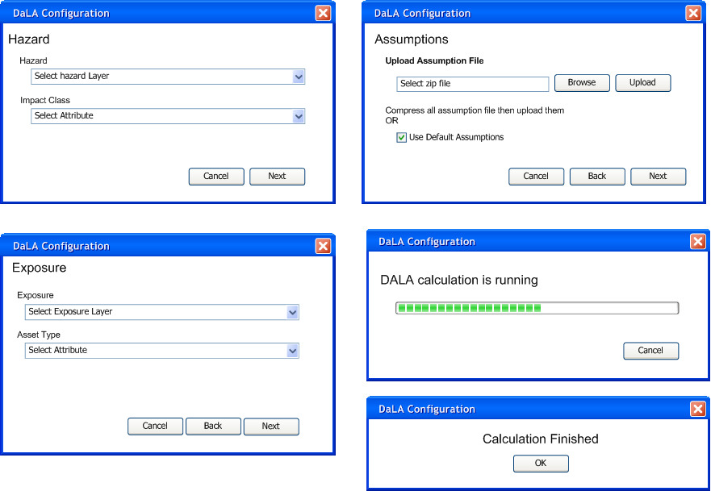

Gambar . Wizard JakSAFE

### Hazard Form

Form yang tampil pertama kali ketika user mengklik toolbar JakSAFE. Form ini berfungsi untuk memilih layer yang sudah diload sebagai hazard layer dalam DaLA calculation. Komponen di dalam form hazard ini adalah:

1. Hazard : dropdown untuk memilih layer hazard yang akan digunakan dalam perhitungan DaLA
2. Impact class: dropdown yang akan berisi attribute dari layer hazard yang dipilih untuk menetukan attribute mana yang merupakan kelas dampak
3. Cancel : button untuk membatalkan proses perhitungan DaLA
4. Next : button untuk melanjutkan ke form selanjutnya, yaitu exposure.

### Exposure Form

Setelah memilih hazard, selanjutnya adalah menentukan exposure. Komponen yang ada di dalam form exposure adalah:

1. Exposure : dropdown untuk memilih layer hazard yang akan digunakan dalam perhitungan DaLA.
2. Asset Type : dropdown yang berisi attribute dari layer exposure yang dipilih untuk menentukan attribute mana yang merupakan asset type
3. Cancel : button untuk memtalkan proses perhitungan DaLA
4. Back : button untuk kembali ke form hazard
5. Next : button untuk melanjutkan ke form selanjutnya, yaitu exposure

### Assumptions Form

Untuk mengetahui nilai kerusakan dan kerugian asset, dibutuhkan data asumsi yang berisi nilai kerusakan dan kerugian untuk setiapkan kelas keruskan. Masing-masing subsektor akan memiliki file kerusakan dan kerugian. Sehingga untuk 15 subsektor akan ada 30 file asumsi. File-file ini akan diupload dalam satu zip file. Dalam nama file asumsi yang diupload, harus terdapat nama sektor dan identifier ‘kerusakan’ atau ‘kerugian’ atau ‘damage’ atau ‘loss’. Komponen yang ada di dalam form assumptions adalah sebagai berikut :

1. Textbox select zip file : textbox yang akan menampilkan file zip yang sudah dipilih
2. Browse : button untuk mencari file zip asumsi yang akan diupload
3. Upload : button untuk mengcopy dan mengekstrak file zip ke dalam directory assumptions di dalam JakSAFE
4. Use Default Assumption : pilihan jika user ingin mencoba menghitung DaLA dengan meggunakan sample file asumsi yang sudah disiapkan di dalam JakSAFE
5. Cancel : button untuk memtalkan proses perhitungan DaLA
6. Back : button untuk kembali ke form exposure
7. Next : ketika button ini di klik maka proses perhitungan akan dimulai

Format file asumsi sama seperti pada automatic JakSAFE.

### Progress Form

Untuk menunjukkan bahwa proses perhitungan sedang berjalan. Terdapat button cancel untuk membatalkan proses perhitungan

### Finished Form

Form yang memberitahu bahwa proses perhitungan telah selesai. Terdapat button ‘OK’ untuk menutup form dan membuka browser untuk menampilkan hasil kalkulasi.

## Process flow

1. Impact Analysis

Pada tahap impact analysis hazard shapefile akan dioverlay dengan shapefile exposure sehingga dapat diketahui aset/ bangunan yang terendam dan tedampak. Shapefile hasil impact analysis akan ditampilkan sebagai layer baru.

1. Post Processing Aggregation Impact Analysis result

Hasil impact analysis kemudian di kelompokan pada level Kota, berdasarkan asset type, subsektor dan impact class

1. DaLA Calculation

Setelah dilakukan aggegat asset, kerusakan dan kerugian dihitung dengan menggunakan data asumsi pada file asumsi kerusakan dan kerugian setiap subsektor. Setelah semua nilai kerusakan dan kerugian di dapatkan. Digenerate report yang akan ditampilkan pada browser.

# DaLA Report Format

